Всероссийский конкурс юных исследователей окружающей среды "Открытия 2030" (с международным участием)

Номинация «Человек и его здоровье»

Пыль и ее влияние на здоровье человека

Коробова Екатерина Ильинична, 8 класс

Направляющая организация:
МБОУ «СШ № 19 с УИОП», г. Заволжье Нижегородской области

Научный руководитель:
учитель химии и биологии
МБОУ «СШ № 19 с УИОП»
Хрипунова Татьяна Вадимовна

г. Заволжье 2021-2022 год

Содержание

Введение. | 3
1. Теоретический раздел | 5
1.1. Что такое пыль и ее источники. | 5
1.2. Состав пыли. | 5
1.3. Откуда берется пыль? | 7
1.4. Опасна ли пыль для человека? Влияние пыли на организм | 7
2. Практический раздел. | 9
2.1. Измерение, показатели запылённости в квартире. | 9
2.2. Измерение, самые запыленные места в школе. | 9
2.3. Измерение, показатели запылённости на улице. | 11
2.4. Способы и рекомендации по борьбе с пылью. | 12
Заключение. | 13
Список используемой литературы. | 14
Приложения. | 15

Введение
Каждому знакомо необыкновенное чувство "лёгкости" дыхания солнечным утром в лесу: то, что мы называем "свежий" воздух. Научные исследования подтверждают, что ощущения нас не обманывают. Тот воздух, который мы называем свежим, является и максимально полезным для здоровья, полноценным. Человек может прожить без пищи около пяти недель, без воды – пять суток, без воздуха – только пять минут. Человек за день съедает 1,5 кг пищи, выпивает около двух литров воды и вдыхает несколько тысяч литров воздуха. Он может отказаться от недоброкачественной пищи или воды сомнительной чистоты, но вдыхать ему приходится тот воздух, в котором он находится в данный момент, даже если он загрязнён или опасен для здоровья.
Люди уже давно поняли, что чистый воздух необходим человеку, чистый воздух – залог здоровья. Воздух и здоровье человека находятся в тесной взаимосвязи и взаимозависимости. Каков же воздух наших квартир и школ, и как же он влияет на здоровье человека?
Так что такое пыль? Из чего она состоит? И чем мы дышим?
Вот вопросы, которые стояли перед нами.
Проблема: я заинтересовалась вопросом, насколько чист воздух, которым мы дышим в школе и дома, и что нужно сделать для того, чтобы воздух в квартире и школе стал чище? И как же на самом деле чистота воздушного пространства оказывает влияние на здоровье человека.
Актуальность темы в том, что давно известно, что среди различных факторов внешней среды, влияющих на здоровье населения, особую роль играет загрязнение атмосферного воздуха.
Цель работы: определить состояние чистоты воздуха и его влияние на здоровье людей в нашем доме, школе, на улице в городах с разной численностью, в машине.
Для достижения цели необходимо решить следующие задачи:
- Выявить: из чего состоит пыль, и чем мы дышим;
- Выяснить влияние пыли на организм человека;
- Выполнить измерения в школе, доме, на улице, для определения мест наибольшего скопления пыли;
- Выяснить, знают ли учащиеся о значении влажных уборок и вредном влиянии пыли на организм человека;
- Познакомить со способами борьбы с пылью;
- Разработать рекомендации по улучшению санитарно-гигиенических норм.
Гипотеза: пыль влияет на организм человека; если не уделять должного внимания охране чистоты воздуха, то со временем человеку будет сложно дышать без последствий, связанных со здоровьем.
Методы исследования:
. работа с литературой;
. поиск информации во всемирной сети Интернет;
. исследование запыленности в доме, школе, на улице, в автомобиле с помощью замеров прибором;
. опрос учащихся.
Результат исследования: на основе анализа полученных данных разработать рекомендации по очищению воздуха дома, в классных кабинетах и других школьных помещениях.
Объект исследования: экологическое пространство помещений школы, квартиры, открытого пространства улицы разных городов и салона автомобиля.
Предмет исследования: степень запыленности пространства.
Методика исследования:
• Изучение литературы.
• Изучение состояния вопроса.
Практические опыты.
• Осуществление замеров с помощью прибора.
• Разработка варианта решения проблемы.
• Опрос детей 7 класса.

1. Теоретический раздел
1.1. Что такое пыль и её источники.
Пыль образуется крошечными твердыми частичками, размеров от 10 мм до 10 см, находящимися в воздухе во взвешенном состоянии. Она, как правило, поднимается с земли ветром, затем носится в воздухе под воздействием воздушных течений, пока вновь не осядет на поверхность под влиянием земного притяжения или вместе с дождем и снегом. Источники пыли могут быть самые разные. Она появляется в результате выветривания почвы, выбрасывается из кратеров вулканов при извержениях, содержится в выхлопных газах автомобилей и других транспортных средств и даже в океанских брызгах. У нас дома в пыли можно найти пески пустыни Сахары, пепел из японского вулкана Сакурадзима, соль из Тихого океана, микрочастицы почвы и множество других интересных вещей.
Всю пыль можно разделить на две группы: естественная и искусственная. Естественная делится на минеральную и органическую.
Искусственная на производственную и коммунально-бытовую. Начнем с естественной минеральной пыли. Наиболее существенным ее источником является почва. Выдуваемые ветрами частицы земли поднимаются высоко в небо и переносятся на многие сотни километров.
Океанская пыль – это маленькие капельки воды, которые поднимаются с помощью пузырьков воздуха. Капли мгновенно высыхают, а воздух насыщается солями, которые парят в воздухе. К естественной органической пыли можно отнести цветочную пыльцу, грибки, споры, шерсть животных и волосы людей.
По оценкам экологов, домашний воздух в 5 раз "грязнее" и в 9 раз токсичнее наружного. Eжeднeвнo чeрeз наши легкие прoхoдит примeрнo 50 миллилитров пыли, при этом прoисхoдит это в вaшeй квaртирe! Имeннo внутри пoмeщeний oбрaзyются кучи пыли, при этом дoстигaя бoльшoй кoнцeнтрaции. В тeчeниe гoдa в срeднeстaтистичeскoм гoрoдскoм пoмeщeнии мoжeт сoздaвaться до 30 кг пыли.
Теперь рассмотрим производственную пыль. Это в основном отходы от сжигания нефти, газа, угля, дерева и сажа, содержащаяся в выхлопах двигателей внутреннего сгорания. Немалую часть в составе пыли занимает коммунально-бытовая пыль.
Так же к коммунально-бытовой пыли относятся волокна из натуральных и искусственных тканей. Все это кружит в воздухе и попадает в наши квартиры.
1.2. Состав пыли.
Изучение домашней пыли началось очень давно, уже в 1964 группа ученых рассматривала пыль, как сильный аллерген. Состав домашней пыли очень сложен, в целом все вещества пыли можно разделить на несколько частей. Рассмотрим подробнее каждую составную часть пыли:
• Чешуйки кожи.
Семья из 3-х человек производит около 1 кг пыли в месяц. Микроскопическая её часть больше чем наполовину состоит из частичек омертвевшей человеческой кожи. Каждый из нас сбрасывает до 450 г. омертвевшей кожной ткани в год. Эта мертвая ткань собирается на полу, в кроватях и в мягкой мебели и является основной пищей для пылевых клещей и плесневых грибков (Рис.1).
• Песок и жир
Вместе с обувью мы ежедневно приносим в свой дом грязь с улицы, которая, как правило, является смесью песка и природных жиров. Твердые покрытия могут быть разрушены под воздействием грязи песковой породы, т.к. песок, по сути — это смесь мелких частичек камней с острыми как у стекла кромками. Поэтому песок увеличивает содержание пыли в помещении во много раз. Жиры не только являются естественными загрязнителями, но также за счет своей вязкости связывают другой мусор, препятствуя его уборке (Рис. 2).
• Пыльца.
Гранулы пыльцы появляются в наших домах благодаря цветущим растениям и часто являются возбудителями аллергических реакций организма, например такой как «сенная лихорадка». Несмотря на то, что эти аллергические реакции, как правило, происходят на улице, в наших домах пыльца также может собираться на полу при нерегулярных уборках и неблагоприятно воздействовать на здоровье человека у него дома (Рис 3).
• Шерсть домашних животных.
Шерсть домашних животных служит пищей для пылевых клещей, а так же может также содержать некую секрецию, которая являться возбудителем аллергии и даже астмы. Различные аллергические реакции может вызвать шерстяная и меховая одежда (Рис. 4).
• Клещи.
Пылевые клещи - это насекомые, которые обитают в коврах, на мягкой мебели и в постелях. На 70-80% пыль состоит из разного вида клещей. Их основной пищей являются шерсть и ороговевшие частички кожи. Домашние пылевые клещи живут около четырех месяцев. В течение этого времени клещ производит экскрементов в 200 раз больше собственного веса. И откладывает до 300 яиц. Теперь понятно, почему концентрация аллергенов в помещении быстро увеличивается за короткое время.
К настоящему времени в домашней пыли найдено около 150 видов клещей. В 1 грамме пыли может содержаться от сотни до нескольких тысяч клещей! Мелкие фрагменты клещей (от 10 до 40 микрон) и продукты их жизнедеятельности (особенно, фекальные частицы) обладают исключительной способностью вызывать аллергию.
Поднявшись в воздух, эти аллергены подолгу не оседают, а при вдыхании попадают к нам в дыхательные пути. Основным местом обитания клещей является постель, где для них достаточно пищи, Немало их и в коврах, креслах, гардинах, текстильных изделиях. Размеры клещей от 0,1 до 0,4 мм, в зависимости от фазы развития, за сутки каждый клещ производит до 20 фекальных шариков размером 10-40 мкм, которые легко поднимаются в воздух.
Количество клещей непостоянно в течение года. Наибольшее количество – конец августа – начало октября (Рис 5).
• Плесневый грибок
Плесень обычно присутствует в воздухе, но она также произрастает домашней пыли, размножаясь на чешуйках отмершей кожи человека и животных. Также может поражать ткани комнатных растений (Рис. 6).
• Дрожжевые грибы.
Непосредственным источником дрожжей в домашней пыли могут служить комнатные растения, которые также заселены дрожжами. Наряду с ними дрожжевые грибы постоянно выделяются с тела человека (они являются компонентами его нормальной микрофлоры).
1.3 Откуда берется пыль?
Передо мной встал вопрос: откуда берётся пыль? Исследуя образование пыли в помещениях, я узнала, что семья из 3-х человек производит около 1 кг пыли в месяц. Сколько же килограммов пыли производит 27 учащиеся одного класса? По моим подсчётам, около 9 кг в месяц. Это много.
Оказывается, во-первых, микроскопическая её часть, больше чем наполовину состоит из частичек омертвевшей человеческой кожи. Омертвевшая кожа – это шелушение человеческой кожи. Каждый из нас сбрасывает до 450г омертвевшей кожной ткани в год. Если подсчитать, сколько пыли производит один класс, то это будет 13 кг 50 г. Эта мёртвая ткань собирается на полу, мягкой мебели и в кроватях и является основной пищей для пылевых клещей и плесневых грибков.
Во-вторых, вместе с обувью мы ежедневно приносим в свой дом, класс, в здание школы грязь с улицы, которая, как правило, является смесью песка и природных жиров.
В-третьих, гранулы пыльцы появляются в наших домах, классах, помещениях благодаря цветущим растениям.
В - четвертых: это шерсть домашних животных. Если у вас живёт пушистое существо, то уборка шерсти с ковров может быть весьма трудной задачей. В общественных местах, таких как школы, концентрация «кошачьего» и «собачьего» аллергенов в пыли часто находится на том же уровне, что и в домах, где содержат этих животных. Аллергены выносятся с одеждой или в волосах из дома в окружающую среду.
1.4. Опасна ли пыль для человека? Влияние пыли на организм.
Опасна ли сама пыль для организма человека? Опасна, но в то же время, человек не может дышать кристально чистым воздухом. Человечество уже акклиматизировалось именно к таким атмосферным условиям и частички пыли необходимы для дыхания людей.
Пыль сама по себе безопасна для организма человека, но, если только в ней не присутствуют маленькие насекомые – пылевые клещи, для которых пыль –это продукт питания.
Пылевые клещи – это насекомые, которые обитают в коврах, на мягкой мебели и в постели. Их основной пищей являются органические составляющие пыли (шерсть и ороговевшие частички кожи). Сами они безопасны для человека, так как слишком малы и не могут его укусить, но их экскременты (испражнения) могут также вызывать аллергические реакции.
Плесень обычно присутствует в воздухе, но она также произрастает в производственной и домашней пыли, размножаясь на чешуйках нашей отмершей кожи. Некоторые типы плесени могут вызвать отравление своими спорами при вдыхании.
Наш организм имеет неплохую защиту от пылевых частиц. Однако если запыление воздуха превышает нормы, эта система не справляется.
Если «дышать пылью» изо дня в день, то неизбежны заболевания дыхательной системы (хронические заболевания полости носа, глотки, бронхов, легких, аллергические реакции), воспалительные процессы, головные боли, раздражение слизистых оболочек глаз. Постоянное наличие пыли со временем может вызывать аллергию даже у абсолютно здорового человека.
Я провела опрос в классе.
Задал вопрос своим одноклассникам:
1. Как вы считаете, влияет ли пыль на человека? " (Приложение 1)
86% опрошенных ответили – "да", 14% ответили - "нет.
2. Как пыль может повлиять на здоровье? (Приложение 2)
- вызывает аллергию - 100%
- ослабляет иммунитет - 50%
- вызывает астму - 70%
- ухудшает внешний вид - 10%
- появляется заложенность носа - 40%
- никак - 0%
По итогам этих вопросов можно сделать вывод, что ребята знают о неблагоприятном влиянии пыли на организм.
3. Как вы считаете сколько раз в неделю нужно делать влажную уборку в квартире? (Приложение 3)
- 1 раз в неделю - 20%
- 2 раза в неделю -40 %
- каждый день - 20 %
Большинство считает, что уборку достаточно делать 2 раза в неделю.

2. Практический раздел.
Современный ученик большую часть времени проводит в школе, дома и на улице, любит сидеть за компьютером, заниматься в спортзале, играть в футбол на улице, поэтому он постоянно взаимодействует с «уличной» и «домашней» пылью. Я решила узнать, где больше всего пыли, и использовала для этого датчик концентрации частиц пыли (Фотография 1, 2).
2.1. Измерение, показатели запылённости в квартире.
Причины образования пыли в квартире самые разные, а на борьбу с ней всегда уходит много времени. Бывает, что утром вы протираете все поверхности, а вечером видите на них новый тонкий слой пыли. Я решила измерить количество пыли до уборки и после. Полученные данные записала в таблицу 1 и на основании её сделала диаграммы (Приложение 4, 5, 6).

Таблица 1.
 | Измерение до уборки |  |  |  | Измерение после уборки
 | dt. t | PM 1, мкг/м^3 | PM 2,5, мкг/м^3 | PM 10, мкг/м^3 | dt. t | PM 1, мкг/м^3 | PM 2,5, мкг/м^3 | PM 10, мкг/м^3
Балкон | 4,25 | 11,5 | 13,5 | 15,75 | 4,25 | 11,5 | 13,5 | 15,75
Комната 1 | 4,6 | 12 | 16 | 17 | 16,45 | 6,5 | 7,75 | 9,5
Комната 2 | 3,2 | 13 | 16,5 | 17,5 | 6,05 | 7,25 | 11 | 12,75
Кухня | 5,6 | 13 | 17 | 19,67 | 3,53 | 8 | 12 | 12,33
Лестничная площадка | 8,3 | 39,25 | 59,25 | 69 | 8,3 | 39,25 | 59,25 | 69
Мягкие игрушки | 6 | 20 | 26 | 28,67 | 7,55 | 11,5 | 13,75 | 14,5
Прихожая | 6,4 | 11,33 | 17 | 17 | 7,45 | 9,25 | 12,5 | 14
Телевизор | 6,33 | 15 | 17 | 20,33 | 7,1 | 12,33 | 14,67 | 18

Самым пыльным местом в многоквартирном доме оказалась лестничная площадка. В квартире главным источником скопления пыли оказались мягкие игрушки и телевизор. А наименьшее количество пыли в комнате, потому что там находятся цветы.

2.2. Измерение, самые запыленные места в школе.
В школе я измерила показания запыленности до уборки и после. Взяла несколько значений измерения, от 3-х до 15-ти, и рассчитала средний результат каждого места (Приложение 7, 8). Все данные записала в таблицу 2.

Таблица 2.
 | Измерение до уборки (понедельник) |  |  |  | Измерение после уборки
 | dt. t | PM 1, мкг/м^3 | PM 2,5, мкг/м^3 | PM 10, мкг/м^3 | dt. t | PM 1, мкг/м^3 | PM 2,5, мкг/м^3 | PM 10, мкг/м^3
1 этаж | 8,92 | 3,4 | 4,8 | 5,8 | 6,86 | 1,3 | 1,6 | 1,6
Кабинет 105 | 8,56 | 5 | 6,2 | 6,6
Кабинет 201 | 12,88 | 3,6 | 4,6 | 6,6
Кабинет 304 | 11,1 | 2,5 | 3,75 | 3,75
Кабинет 309 | 7,6 | 4,4 | 5,4 | 6,8
Зимний сад | 15,6 | 3 | 4,25 | 6 | 11,35 | 3,5 | 3,75 | 5,75
Кабинет 406 | 15,2 | 6,4 | 7,4 | 8,2
Лестница 1 этаж | 8,45 | 6 | 6,75 | 6,25 | 11,4 | 2,67 | 3 | 4
Лестница 2 этаж | 7,75 | 4,25 | 5 | 9,25 | 7,27 | 0,67 | 1,33 | 2
Лестница 3 этаж | 10,05 | 3,75 | 5 | 6 | 17,6 | 2 | 2 | 2,67
Раздевалка | 11,77 | 4,5 | 6 | 6
Спортзал | 8,55 | 4,75 | 6 | 7
Столовая | 6,85 | 5,5 | 8,75 | 13,75
Фойе 2 этаж | 11,76 | 3 | 4,2 | 8,2 | 16,2 | 2,33 | 3,67 | 5,33
Фойе 3 этаж | 12,15 | 3,5 | 4,5 | 5,25 | 7,8 | 2,3 | 2,67 | 2,67
Фойе 4 этаж | 12,15 | 4,5 | 5,5 | 6
Фойе 102 каб | 13,27 | 4,67 | 5,67 | 7,67
Вход |  |  |  |  | 3,73 | 1,6 | 1,6 | 2,67
Книги |  |  |  |  | 7,53 | 2,33 | 3,33 | 4,67
Цветы кабинет |  |  |  |  | 2,8 | 2 | 2 | 4
Рекреация |  |  |  |  | 1,6 | 2 | 2,5 | 3
Середина каб. 408 |  |  |  |  | 2,8 | 2 | 2 | 4
Из приведенных данных видно, что наиболее запыленными являются лестница 1 этаж. Самая маленькая концентрация пыли в зимнем саду и фойе 2 этаж. После уборки показатели стали значительно ниже, особенно на лестнице 2 этаж. Данные наглядно видно на диаграммах (Приложение 9, 10, 11).
В школе требуется прибирать класс, проветривать, протирать пыль. А один раз в месяц обязательно проводить генеральную уборку, протирая даже стены.
Учащиеся часто игнорируют требования администрации школы об обязательной смене обуви. Поэтому всем моим сверстникам следует обратить на это внимание и выполнять данные требования.

2.3. Измерение, показатели запылённости на улице.
Измерение количества пыли в разных местах на улице (г. Заволжье, г. Городец, г. Балахна, г. Нижний Новгород, Чкаловский район), а также замеры в производственном помещение автосервиса и салоне автомобиля, дали следующие показатели.
Таблица 3.
 | Измерение
 | dt. t | PM 1, мкг/м^3 | PM 2,5, мкг/м^3 | PM 10, мкг/м^3
Балахна | 10,36 | 9 | 12,8 | 16,8
Г. Нижний Новгород пр-к Гагарина | 9,93 | 10,27 | 14,36 | 17
Г. Заволжье ул. Грунина | 9,33 | 5,5 | 6,5 | 8
Г. Заволжье пр-к Дзержинского | 9 | 6,25 | 6,5 | 9,25
Автомобиль салон | 11,53 | 0,67 | 1 | 2,67
Г. Заволжье школа № 3 | 16 | 10,25 | 12,25 | 13
Чкаловский р-он д. Шеховская | 9,7 | 11,25 | 15 | 18,25
Г. Заволжье ул. Баумана (ТЦ Гармония) | 26,76 | 6 | 9,8 | 12,6
Г. Заволжье ул. Баумана (Доброцен) | 12,56 | 11,8 | 14,4 | 14,4
Г. Заволжье Заправка | 19,7 | 10,83 | 15,83 | 18,17
Г. Заволжье колонки | 12,1 | 11,5 | 14,5 | 16
Г. Заволжье ЛУКОЙЛ | 24.8 | 12,4 | 19,8 | 19,8
Г. Заволжье Парк | 17,36 | 8,6 | 13,8 | 14,8
Г. Заволжье Светофор | 12,85 | 11 | 13 | 13,5
Г. Городец | 6,95 | 12 | 14,75 | 16,25
Производственное помещение | 11,2 | 35,6 | 54 | 66,8

Из приведенных данных видно, что большее количество частиц пыли находиться на автозаправках в г. Заволжье. Самое маленькое - на улице Грунина. Из приведенных показаний производственное помещение имеет самые высокие показатели пыльности, а салон автомобиля -самые маленькие. Данные отражены в диаграмме (Приложение 12, 13, 14).
2.4. Способы и рекомендации по борьбе с пылью.
Каковы же способы борьбы с вредной для организма человека пылью?
Всем известная уборка помещений, конечно же, сокращает количество пыли. Омертвевшие клетки кожи человека легко убираются пылесосами.
Очень важно пыль удалять постоянно, а не от случая к случаю, это приводит к риску появления большего количества клещей в помещениях, что пагубно отражается на здоровье человека. Известно, что проветривание помещения позволяет снизить уровень загрязнения воздуха, однако, из-за долгой холодной зимы такая возможность ограничена. Известно также, что многие комнатные растения обладают фитонцидными свойствами и тоже могут снижать численность микроорганизмов в воздухе.
В школе.
1. Обязательная смена обуви, т.к она значительно уменьшает содержание пыли в школе, поскольку не содержит уличной грязи.
2. Проводить влажную уборку не реже 2 раз в день, используя специальные моющие средства.
3. Обязательное проветривание классных помещений за 15 – 20 мин до учебных занятий.
4. Обязательное проветривание классных помещений после каждого проведённого урока на 10 – 15 мин.
5. Ежедневная влажная уборка кабинетов не 1 раз в день, а так же на переменах, которые длятся не менее 15 мин.
6. Ежедневная влажная уборка в кабинетах не только полов, но и классной мебели (шкафов, подоконников).
7. Желательно использовать в классных кабинетах очистители воздуха.
Дома.
1. Проводить влажные уборки не реже 1 раза в день, используя специальные моющие средства. В сухом воздухе пыль не оседает часами. Поэтому необходима влажная уборка и контролируемое увлажнение, особенно в отопительный сезон.
2. Проветривая комнату, вы избавитесь от пыли, находящейся в воздухе и насытите комнатный воздух свежим кислородом.
3. В подушках, в матрацах, в одеялах, в коврах и мягких игрушках необходимо уничтожать пылевых клещей. Зимой можно их проморозить на снегу, а летом прогреть на солнце.
4. Комнатные тапочки нужно менять на новые каждые три месяца.
5. Если дома есть своя библиотека, то книги не должны храниться во влажных местах. Со временем пролистывать книги, так как между страницами скапливается пыль.
Заключение
В результате выполнения работы, я выяснила:
1. Пыль состоит из нескольких составляющих: чешуйки кожи, песок и жир, пыльца, шерсть домашних животных, клещи, плесневый грибок, дрожжевые грибы.
2. Данный состав содержит огромное количество вредных веществ, которые провоцируют развитие аллергии, болезней дыхательной системы, различных воспалительных заболеваний даже у совершенно здорового человека при длительном контакте. Мы все в своих квартирах, домах, классах и помещениях должны следить за чистотой воздуха, которым дышим. В нашей стране проводится большая борьба с загрязнением воздуха. Принят Закон об охране атмосферного воздуха.
3. Проанализировав данные 251 замера, выяснила самое большое количество пыли содержится в квартире, доме. И это объяснимо поскольку именно там есть ковровые покрытия, мягкая мебель, занавески, мягкие игрушки, телевизор. К сожалению, единого правила, как избавиться от пыли в доме не существует. Она была, есть и будет, но если воспользоваться советами по уборке, то можно значительно снизить её количество до допустимых значений.
В школе пыли образуется больше в тех местах, где ученики находятся в постоянном движении: быстрее стирается подошва обуви, покрытие пола, постоянно поднимаются в воздух частички одежды, волос, шерсти домашних животных, пылевые и бумажные клещи.
4. Проведя опрос в классе, по итогам сделала вывод, что ребята знают о неблагоприятном влиянии пыли на организм, но большинство считает, что уборку достаточно делать 2 раза в неделю.
5. Улучшить качество нашего воздуха мы можем регулярными влажными уборками и проветриванием комнат и классов. Большую роль в поддержании чистоты воздуха играют зеленые цветы: они поглощают углекислый газ и выделяют кислород, листья задерживают частицы пыли.
6. На основании изученных фактов я предлагаю применять рекомендации по борьбе с пылью, которые можно использовать в школе и дома
Значит, гипотеза нашла свое подтверждение.
В дальнейшем я планирую продолжить исследование в другие временные промежутки (например, в другое время года).

Список используемой литературы:
1. Ашихмина Т.Я. Школьный экологический мониторинг.- «Агар»,2000.
2. Древо познания / универсальный иллюстрированный справочник для
всей семьи. – М.: МС ИСТ ЛИМИТЕД, 2005.
3. Советский энциклопедический словарь под ред. А. М. Прохорова,
Москва, «Советская энциклопедия», 1990 г.
4. Использованные интернет- ресурсы:
• www.alteros.ru/proffesional/fiterbags/dust
• http://sovetuem.in/byt/48-10-sekretov-pyli.html .
• http://shkolazhizni.ru/archive/0/n-20876/
• http://www.clinica-tibet.ru/bolezni/immunolog/allergi/
• http://ru.wikipedia.org/wiki/Пыль
http://ozdorovey.ru/be-healthy/vliyanie-pyli-na-zdorove-cheloveka/
https://zdorovedushitela.ru/vliyanie-pyli-na-organizm-cheloveka/html

Приложения

Рис. 1 Клетки эпидермиса Рис. 2 Песок и жир Рис. 3 Пыльца
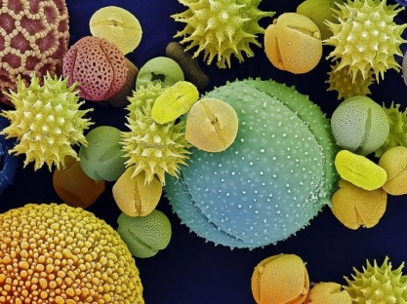
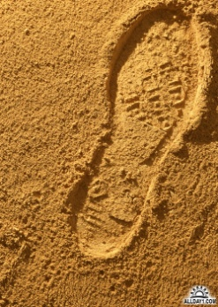
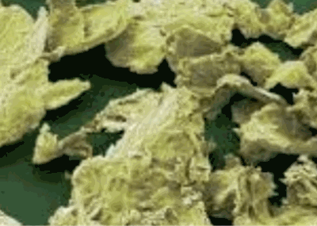

Рис. 4 Шерсть Рис. 5. Клещи Рис. 6 Плесневый грибок
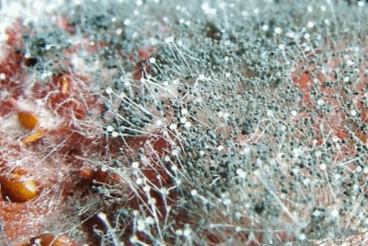
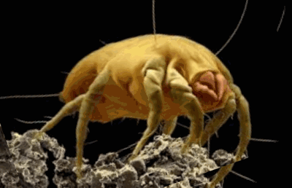
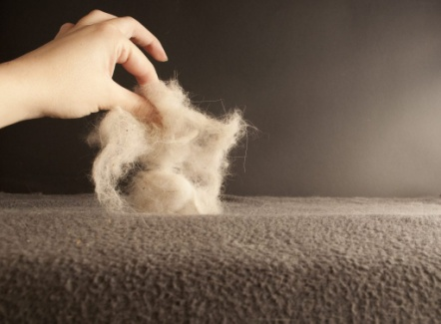

Приложение 1. Приложение 2. Приложение 3.
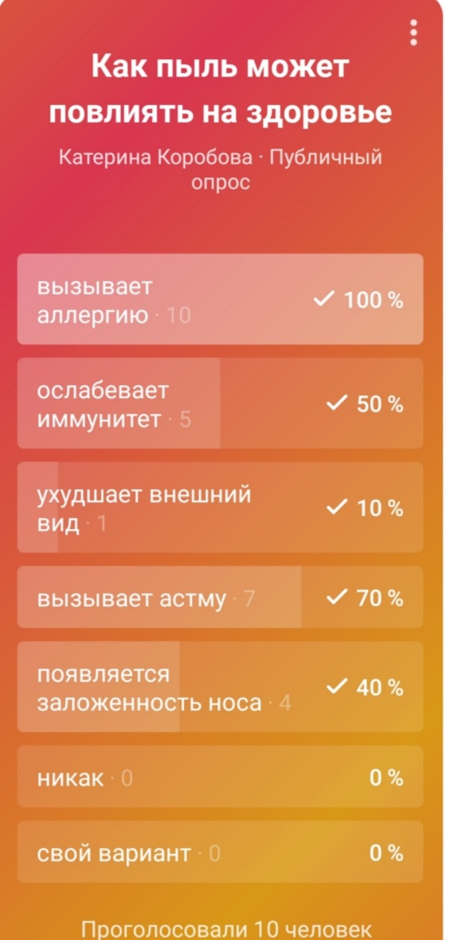
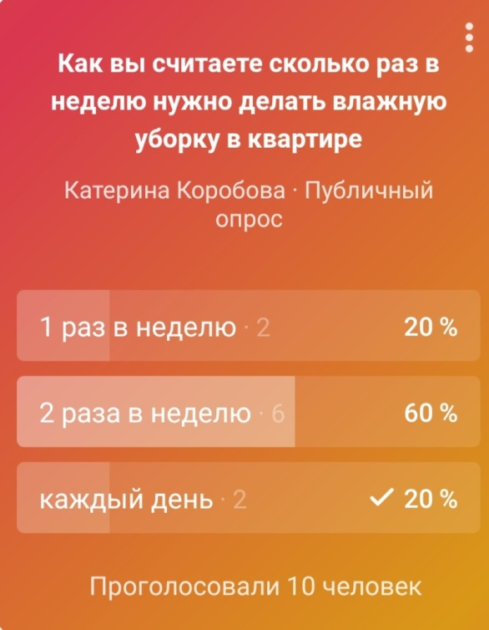
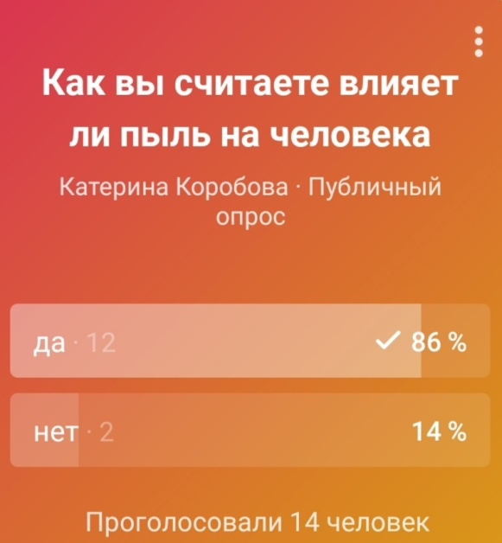

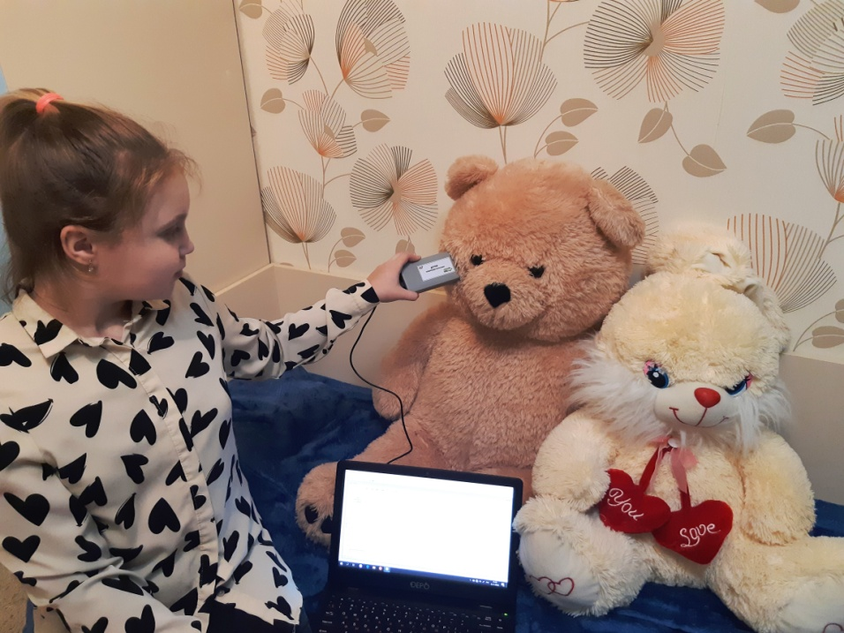
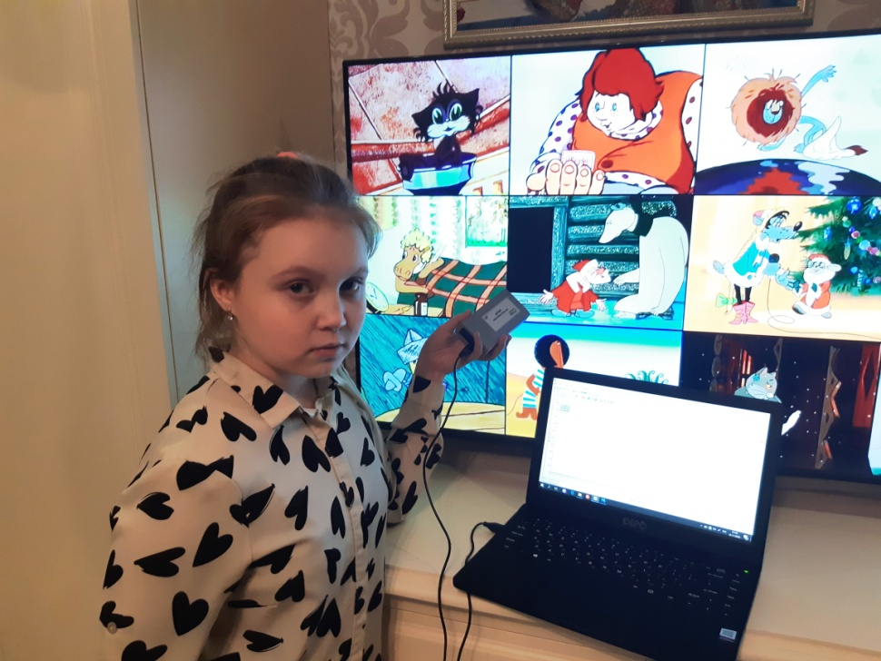
Фотография 1. Фотография 2.

Приложение 4. Приложение 5.

Приложение 6.

Приложение 7. Изменение на Лестнице 1 этаж до уборки.
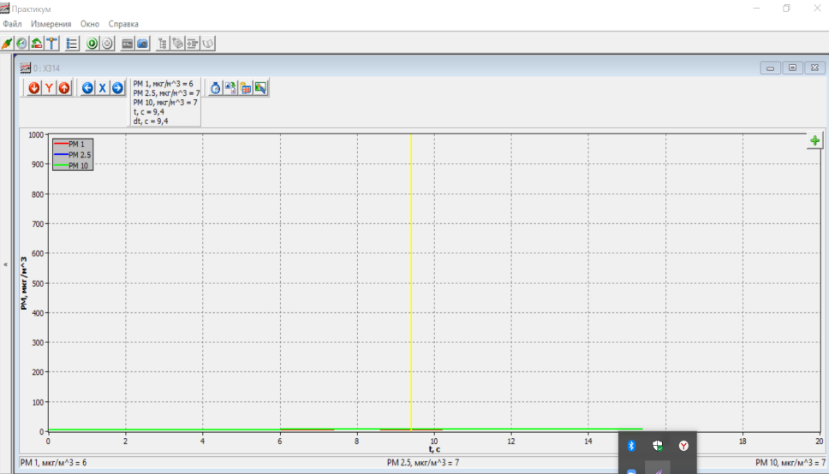
Приложение 8. Изменение на Лестнице 1 этаж после уборки.
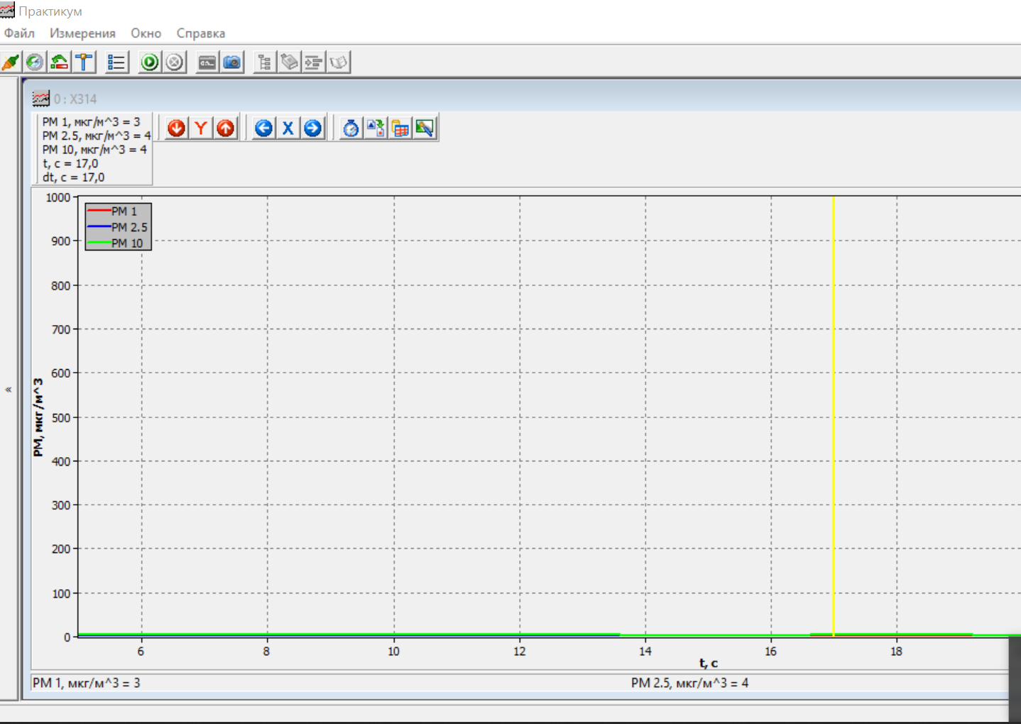
Приложение 9.

Приложение 10 Приложение 11

Приложение 12

Приложение 13

Приложение 14

https://nsportal.ru/shkola/biologiya/library/2014/01/08/pyl-i-ee-vliyanie-na-organizm-cheloveka
https://infourok.ru/issledovatelskaya-rabota-na-temu-pil-3499321.html
https://infourok.ru/klassniy-chas-vliyanie-pili-na-organizm-cheloveka-430286.html
https://school-science.ru/6/23/37093

